Календарь юбилейных дат на 2017 год

Март  3 | 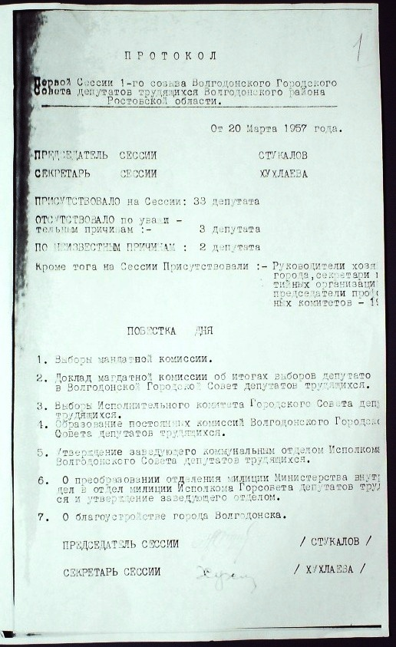  60 лет назад прошли первые выборы в городской Совет депутатов трудящихся (1957). Избрано 38 депутатов. На первой сессии 6 созыва 20 марта 1957г. председателем исполнительного комитета избран Клименко Иван Яковлевич.
Май  5 | 5 лет назад в Волгодонске открыт памятник  известному строителю и руководителю советской  эпохи Юрию Даниловичу Чечину (2012г.).  Автор бюста из меди скульптор Егор Дердиященко.
Апрель  3 | 25 лет со дня рождения Юлии Андреевны Ефимовой - «Почётный гражданин города Волгодонска».  Юлия выросла в Волгодонске, где начала тренироваться в одной из спортивных школ под руководством своего отца Андрея Михайловича.  Российская пловчиха, многократная чемпионка мира, трёхкратная чемпионка Европы.  Приказом Минспорттуризма № 30-нг от 05.04.2010 «О присвоении почётного спортивного звания» Юлии Ефимовой присвоено звание «Заслуженный мастер спорта России».  Решением Волгодонской городской Думы от 4 июня 2008 № 84 ей присвоено звание «Почётный гражданин города Волгодонска».
Апрель  26 | 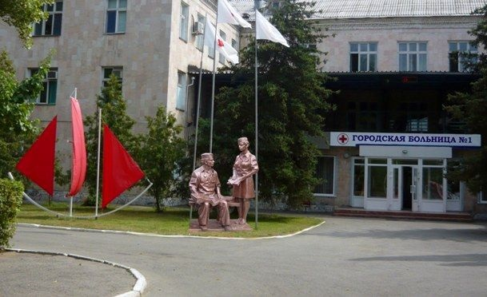  55 лет назад решением № 25 Исполнительного комитета Волгодонского районного Совета депутатов трудящихся Ростовской области РСФСР было открыто первое городское медицинское учреждение - Городская больница №1(1962г.). Новое здание было рассчитано на 75 коек и пять отделений. Главным врачом больницы был назначен Владислав Николаевич Рудольский.  В настоящее время - Муниципальное учреждение здравоохранения «Городская больница №1» - многопрофильный стационар на 546 коек. Здесь оказывается стационарная медицинская помощь по 11 терапевтическим направлениям.
Июль  7 | 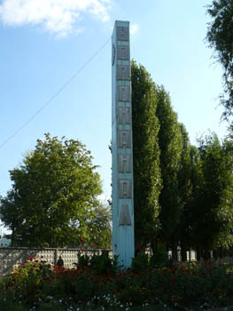  55 лет муниципальному унитарному предприятию  «Водопроводно-канализационное хозяйство» (1962г.).  Целью создания предприятия является оказание водопроводно-канализационных услуг – обеспечение централизованного водоснабжения г. Волгодонска и других близлежащих населенных пунктов, а также отвод и очистка сточных вод, принимаемых от потребителей.
Август  15 | 55 лет со дня рождения Игоря Александровича Гуськова - «Почетный гражданин города Волгодонска».  Доктор социологических наук, организатор уникальной негосударственной общеобразовательной школы "Шанс" в г. Волгодонске Ростовской области, учебные программы которой реально способствуют развитию творческих задатков каждого ребёнка. На протяжении ряда лет И.А. Гуськов работал учителем химии, занимал административные должности в системе образования г. Волгодонска. С 1997 по 2001 годы являлся заместителем главы администрации города Волгодонска по социальной политике. С 2001 года – заместитель министра культуры Ростовской области, с 2006 года – министр образования, с 2011 года – заместитель Губернатора Ростовской области по вопросам образования, культуры, спорта, молодёжной политики и казачества.  И.А. Гуськов награждён нагрудным знаком «Отличник народного просвещения», медалью Министерства культуры и массовых коммуникаций РФ за вклад в изучение и популяризацию творческого наследия М.А. Шолохова. Имеет благодарности Законодательного Собрания Ростовской области и Губернатора Ростовской области.  Решением Волгодонской городской Думы от 04.06.2008 № 84 Игорю Александровичу Гуськову присвоено звание «Почётный гражданин города Волгодонска».
Август  18 | 90 лет со дня рождения Бориса Ивановича Головца - «Почетный гражданин города Волгодонска».  С января 1966 года Борис Иванович – первый секретарь Промышленного райкома КПСС г. Новочеркасска, с сентября 1967 г. по июль 1971г. – первый секретарь Волгодонского горкома КПСС Ростовской области. Затем Головец Б.И. был назначен заведующим промышленно-транспортным отделом Ростовского обкома КПСС, с июня 1973 по октябрь 1984 г. работал в должности первого секретаря Ростовского горкома КПСС.  Участвовал в общественно-политической работе. Избирался членом Пленумов и Бюро Новочеркасского горкома КПСС, Волгодонского горкома КПСС, Ростовского горкома и обкома КПСС, а также депутатом Волгодонского горсовета и Ростовского облсовета депутатов трудящихся. В 1975г. был избран депутатом Верховного совета РСФСР, избирался делегатом 24, 25 и 26-го съездов КПСС.  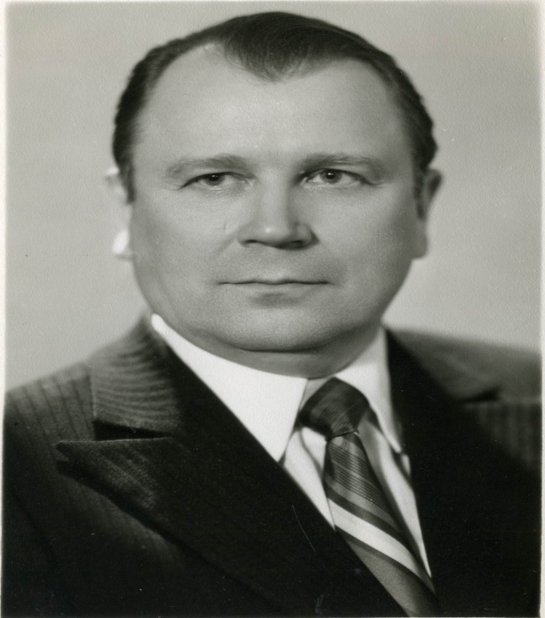  Награждён правительственными наградами: Орденом «Знак Почёта», двумя Орденами Трудового Красного Знамени, Орденом Дружбы народов, Медалью «За доблестный труд». В ознаменование 100-летия со дня рождения В.И.Ленина».  Звание «Почётный гражданин города Волгодонска» ему было присвоено 6 сентября 2000г.
Сентябрь  4 | 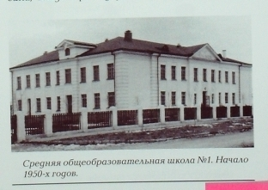  65 лет назад открылось первое учебное заведение - школа № 1 (1952г.).  В школе начали свой учебный год 280 детей с 1 по 9 класс первой в городе школы.  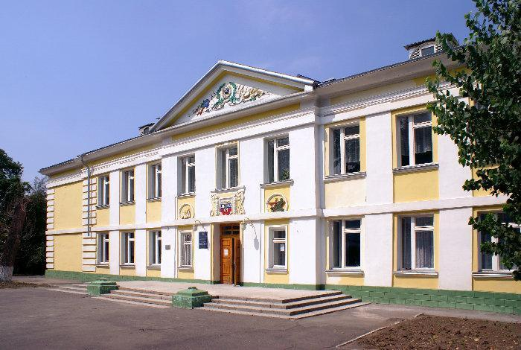  В городской системе образования на сегодняшний день существует единственная школа, которая является архитектурным памятником г.Волгодонска – это муниципальное общеобразовательное учреждение средняя общеобразовательная школа №1.
Сентябрь 17 | 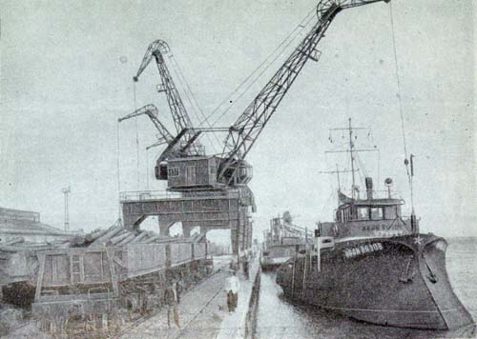  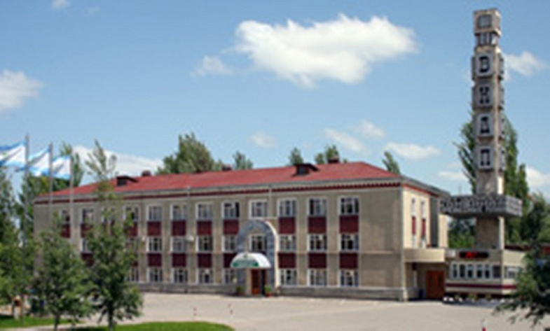  65 лет назад открылась лесоперевалочная база, специализация которой заключалась в приемке и переработке круглых лесоматериалов для обеспечения древесным сырьем Северо-Кавказского экономического района. В 1954 г. выросли административный корпус и цех рудстойки. Позже появились цехи лесопильный и древесностружечной плиты. Лесобаза была переименована в лесоперевалочный комбинат.  В 1965 году введен в эксплуатацию цех по производству древесностружечных плит, что позволило комплексно заняться переработкой древесины и использовать отходы от ее переработки. В 1967 году предприятие получило статус комбината. На его базе, в 1992 году создано ОАО «Волгодонский комбинат древесных плит» (в настоящее время ООО «ВКДП»)
Октябрь  4 | 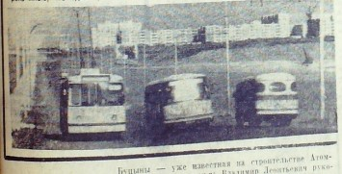  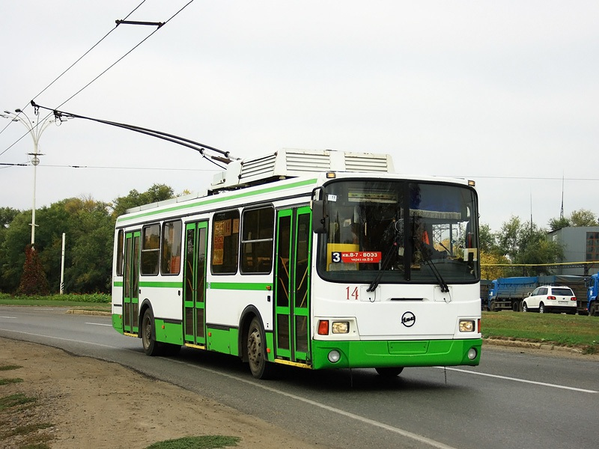  40 лет назад в городе началось движение троллейбусов. Маршрут №1 соединил два важнейших промышленных объекта – химзавод и Атоммаш (1977г.)  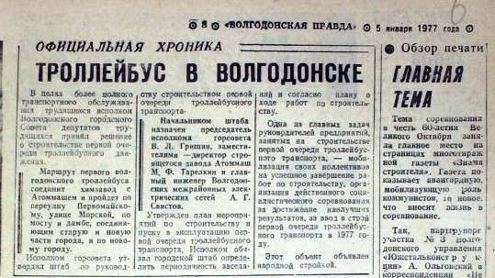
Октябрь  28 | 40 лет назад был уложен первый фундаментный блок Ростовской атомной электростанции, начато строительство Ростовской АЭС (1977г.). Ростовская атомная электростанция — расположена в Ростовской области России в 12 км от города Волгодонска на берегу Цимлянского водохранилища.  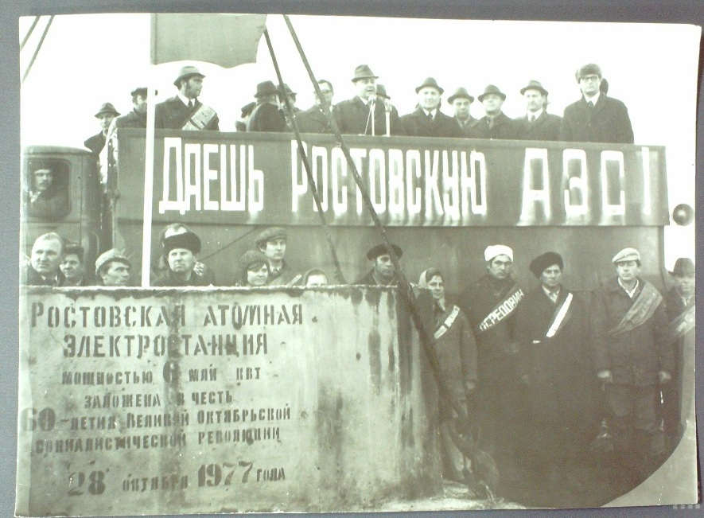
Октябрь  28 | 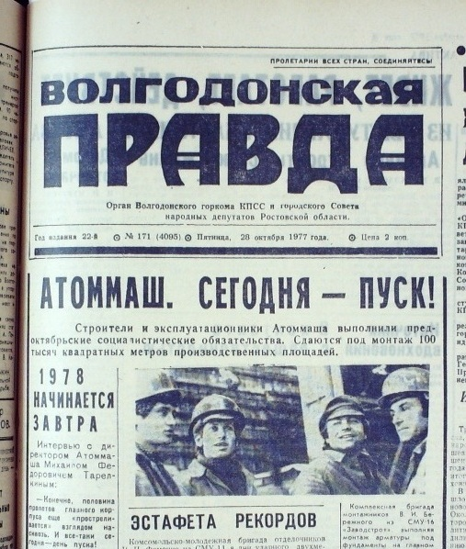  40 лет назад досрочно сдан пусковой комплекс первой очереди  корпуса № 1 «Атоммаша» (1977г.).  В начале 70-х годов шел отбор площадки под крупнейший, первый в стране завод атомного машиностроения. Квалифицированная комиссия кропотливо исследовала до десятка мест и сделала заключение: гиганту атомного машиностроения быть в Волгодонске — на левом берегу Цимлянского моря.  Самое главное событие 1971 произошло 8 июля. В этот день был объявлен набор рабочих на новую стройку - Волгодонский завод тяжелого машиностроения (будущий Атоммаш). Атоммаш строила вся страна, он был объявлен Всесоюзной ударной комсомольской стройкой. Далекие и близкие уголки страны откликнулись на патриотический клич «Атоммаш зовет», отправили в Волгодонск молодежные отряды.
Ноябрь  5 | 50 лет назад, в канун 50-летия Великой Октябрьской Социалистической Революции сдан в эксплуатацию Дворец культуры «Октябрь (1967г.).  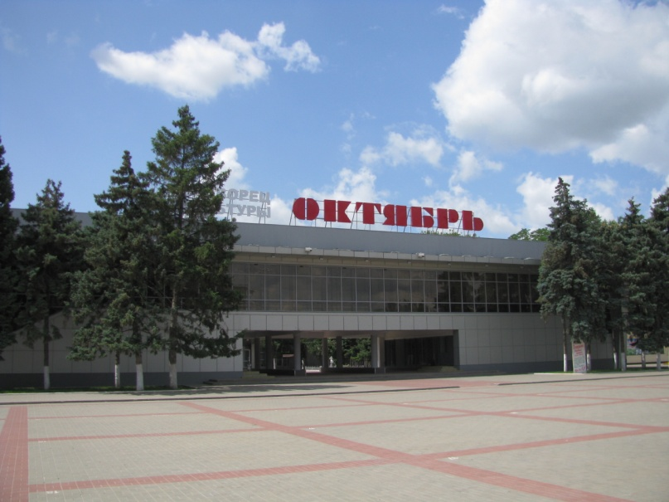  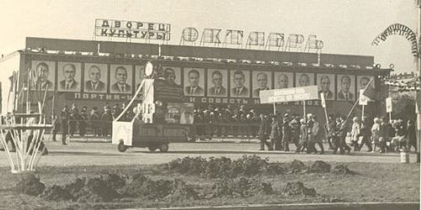  Это был долгожданный подарок для всех жителей совсем еще юного города. Заказчиком строительства дворца был химический завод города Волгодонска.
Ноябрь  10 | 70 лет со дня рождения Виктора Александровича Жукова - «Почетный гражданин города Волгодонска».  С 1985г. по настоящее время - главный врач МУЗ «Городская больница №1» г. Волгодонска Ростовской области, имеет высшую квалификационную категорию, награжден знаком «Отличник здравоохранения».  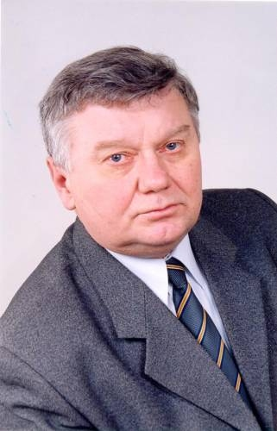
Ноябрь | 40 лет назад заложен парк «Дружба» (1977г.).  Название парка «Дружба» тесно связано с приездом иностранных делегаций в наш город. 5 ноября в аэропорту «Волгодонск» приземлился самолет с высокими гостями — в город прибыла партийно-правительственная делегация из Германской Демократической Республики под руководством Вилли Штофа.  